中亚建业建设集团有限公司
招标与采购平台
供应商注册操作手册

一、登录网站
登录中亚建业建设集团有限公司官网：www.zyjyjs.com
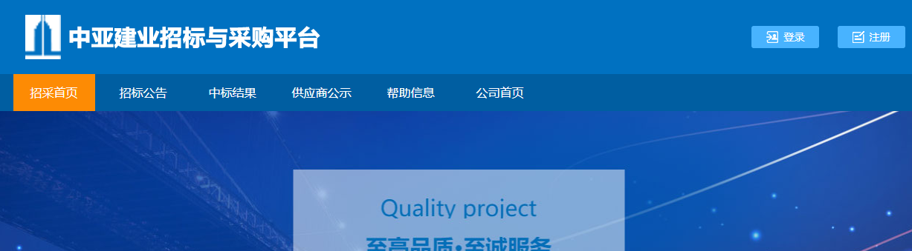

在官网首页上点击“招标与采购平台”进入中亚建业建设集团有限公司招标与采购网上平台（或直接进入 http://ecp.djtsoft.com）
- 新用户注册
进入招标与采购平台网站点击“注册”或“供应商注册”，即可进入新用户注册界面。
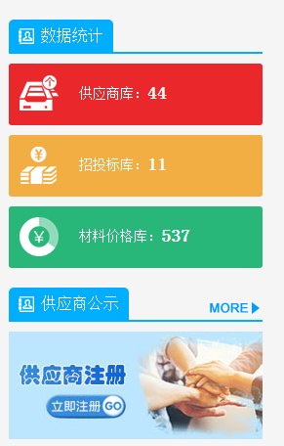
注：新注册供应商，注册前需提前准备资料有：营业执照扫描件
- 严格按照新用户操作指南完成注册信息。
- 填写账号信息
填写账号信息并提交，带“*”为必填，填完后方可成功提交。
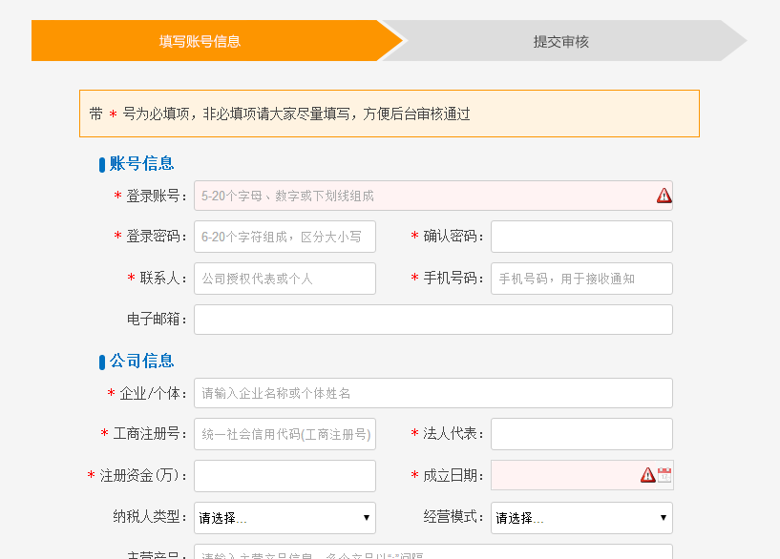

注：*企业/个体处填写的信息为企业或者个体名称，此名称与营业执照名称一致。
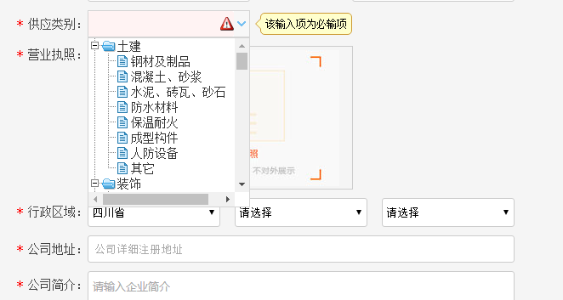
注：1、供应类别根据公司主营项目选择，若无对应供应项目选择“其它”，在公司简介内作详细描述。
- 营业执照上传营业执照扫描件
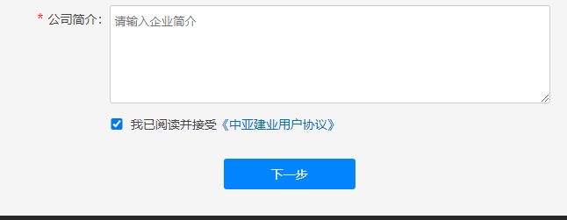
注：请注册用户认真并仔细阅读《中亚建业用户协议》，同意勾选后方可进入下一步提交。
五、注册成功
供应商资料填写完整并注册提交后，我司采购部会对贵司资料进行审核，并重点参考您企业资质、营业额、业绩情况，同相应联系人取得联络。贵司可以用自己的账号登入外网了解到相关动态（资料是否审核通过），审核通过后我们会以短信形式发送到您注册填写的手机号上。

